*Servizio relazioni con i media Tel. 02/8515.5224-5298 - 3356413321. Comunicati* [*www.mi.camcom.it*](http://www.mi.camcom.it)

Lo storico edificio in via Meravigli fa parte del Fuorisalone

**Palazzo Turati aperto per il design**

**Un percorso tra arte, storia e design**

Il **Padiglione Olandese** si inaugura oggi con gli incontri business

Oltre 100 gli espositori tra cortile, scala d’onore, saloni nobili, terrazza

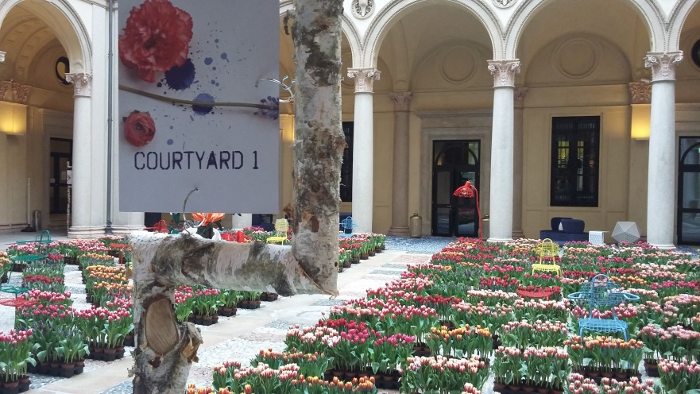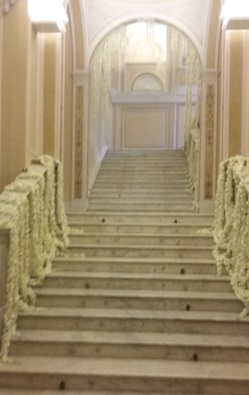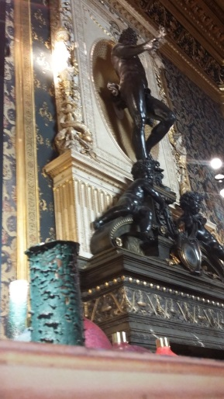

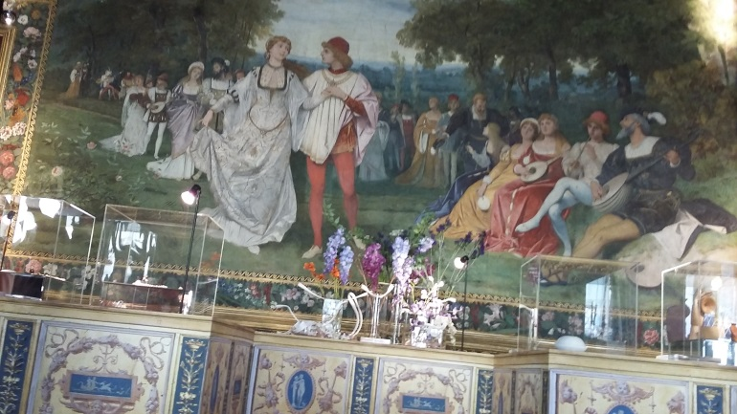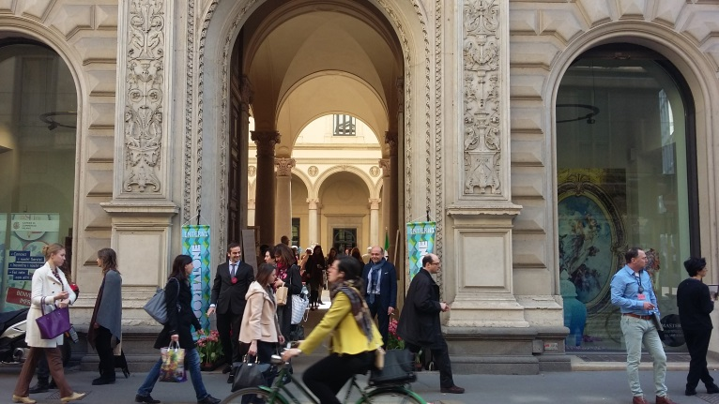

*Milano, 12 aprile 2016.* Apre oggi “Masterly - The Dutch in Milano”, il padiglione olandese al Fuorisalone, che porta il lavoro di designers, artigiani, produttori ed agenzie di design, olandesi nei saloni storici della Camera di commercio di Milano, in una delle prime aperture dopo la ristrutturazione. Nelle sale di Palazzo Francesco Turati, sede della Camera di commercio di Milano, il Padiglione Olandese si distingue per la qualità del lavoro dei partecipanti, che rappresentano la punta di diamante del design e dell’alto artigianato olandese. Diventano sede di una mostra all’insegna dell’arte, le stanze storiche, finemente restaurate, caratterizzate da pavimenti in legno intarsiato, marmi e decorazioni in oro alle pareti, tappezzerie in velluto e seta e pannelli in legno scolpito a mano. Oltre 100 gli espositori. Nell’allestimento sono richiamati e sottolineati nell’arredo e nei pannelli i motivi decorativi storici e dominano fiori e profumi. Visitabile il cortile, la scala d’onore, i saloni nobili al primo piano (indossando appositi sovrascarpe), la terrazza con vista al quinto piano. Masterly - The Dutch in Milano è un’iniziativa di Nicole Uniquole ed è organizzata in stretta collaborazione con l’Ambasciata Olandese, il Consolato Generale del Regno dei Paesi Bassi a Milano e la Camera di Commercio di Milano. In via Meravigli 7 (metropolitana di Cordusio), sarà aperta fino a domenica dalle 11 alle 20, domani 13 aprile fino alle 22. Sito internet: <http://www.masterly.nu/>

**L’esposizione: Masterly - The Dutch in Milano**. Design, moda e fotografia Olandese nelle sue espressioni più alte, hanno un’anima e un’identità precisa con due differenti ambiti. Nelle **stanze antiche** del Palazzo, design storico e contemporaneo si fondono in un’ esibizione altamente suggestiva, seguendo l’impronta delle mostre svoltesi presso il *Paleis Oranienbaum* ed il *Paleis Het Loo* curate da Nicole Uniquole*.* Una selezione di dipinti antichi fa da filo conduttore della mostra integrandosi in modo armonico con i pezzi di design contemporaneo. Nelle **sale contemporanee**del Palazzo, trovano collocazione le presentazioni di aziende ed affermati designers, che tengono alta la bandiera del design olandese. Gli ambienti che collegano le stanze storiche a quelle contemporanee, sono destinati alle opere di alcuni dei migliori esponenti del mondo della fotografia olandese.

**La sede della Camera di commercio**: Palazzo Turati fu costruito tra il 1873 ed il 1876 per conto del conte Francesco Turati, esponente dell’ industria cotoniera ottocentesca lombarda. L’architetto Enrico Combi, diplomatosi presso l’Accademia di Belle Arti di Brera, curò la costruzione in stile neo rinascimentale. Le stanze storiche, finemente restaurate sono caratterizzate da pavimenti in legno intarsiato, marmi e decorazioni in oro alle pareti, tappezzerie in velluto e seta e pannelli in legno scolpito a mano.

**Oggi gli incontri d’affari Italia – Olanda di Promos, azienda speciale della Camera di commercio di Milano**. Oggi Promos, nell’ambito del Fuori Salone 2016, in collaborazione con il Consolato Generale del Regno dei Paesi Bassi, ha organizzato una giornata di incontri b2b per aziende italiane con designer e aziende olandesi dei settori legno e arredo, tessile, accessori, gioielleria.

Ha dichiarato il Console Generale del Regno dei Paesi Bassi a Milano, **David de Waal**: “*Siamo molto contenti di aver dato un sostegno a questa importante esposizione di più di cento designer olandesi organizzata da Nicole Uniquole nella fantastica sede di Palazzo Turati. Dall’esposizione si capiscono i valori degli olandesi che ci legano alla natura, alla vivibilità, all’innovazione e alla cultura. Una nota finale di apprezzamento per la collaborazione con Promos al matchmaking tra i designer-espositori e le aziende del settore”.*

Ha dichiarato **Luigi Amato Molinari**, consigliere della Camera di commercio di Milano e presidente della Camera Arbitrale di Milano: *“In questa esposizione il business internazionale si unisce ad arte e cultura, attraverso il design e gli incontri che si tengono oggi tra imprese italiane e quelle olandesi. C’è rapporto economico importante in questo settore e questo Salone del Mobile è una importante opportunità di crescita dei nostri scambi”.*

**L’interscambio lombardo pesa il 50% sul totale nazionale**. È di 12,6 miliardi di euro l’interscambio tra Lombardia e Olanda, con un peso del 50% sul totale nazionale di 25 miliardi di euro. Emerge da un’elaborazione della Camera di commercio di Milano su dati Istat al quarto trimestre 2015 e 2014.

Per quanto riguarda l’export nei Paesi Bassi, la Lombardia esporta per un valore di quasi 3 miliardi di euro. Milano pesa il 26% sul totale lombardo per un giro d’affari di 704 milioni di euro. Seguono Bergamo (17%, 461 milioni), Varese (13%, 370 milioni) e Brescia (11%, 297 milioni). L’Italia esporta in Olanda per un valore di più di 5 miliardi e la Lombardia pesa il 50% sul totale nazionale. Con 9 miliardi di import la Lombardia pesa il 50% del totale delle importazioni nazionali (circa 20 miliardi di euro). A importare maggiormente in regione sono Milano (66%), Bergamo (6%), Brescia e Pavia (5%).

**Alcune sale del Palazzo in via Meravigli 7**. La corte interna con pavimento a mosaico, la scala monumentale coi decori a stucco delle volte, gli affreschi bucolici sulla festa campestre del Cinquecento nella Sala della musica, affrescata dal Bertini e realizzata nel 1875, la Sala con la scultura del Prometeo realizzata nel 1890, la Sala d’Oro decorata in modo prezioso nel 1885. Sono alcune delle sale della nuova sede ristrutturata dalla Camera di commercio di Milano in via Meravigli 7.

**La ristrutturazione** da poco effettuataha consentito di dotare l'edificio di tutti gli impianti tecnologici, i servizi e le linee di comunicazione più avanzati, rendendolo un centro polifunzionale prestigioso, a disposizione delle imprese, delle istituzioni e della città.

**Le sale ottocentesche.** Del complesso ottocentesco rimangono ad oggi unicamente la scala monumentale di salita al piano nobile e tre sale al piano primo, arricchite con pitture di Giuseppe Bertini e Mosè Bianchi e con sculture di Ludovico Pogliaghi.

**Casa delle imprese**. Già ora vi si trovano: Camera Arbitrale che promuove la soluzione extra giudiziale delle controversie attraverso arbitrato e conciliazione, Promos, l’azienda speciale per l’internazionalizzazione.

**La storia**. Si trova nel centro storico di Milano, in via Meravigli 7, edificato su progetto dell’ing. Enrico Combi tra il 1873 ed il 1876 per conto del conte Francesco Turati, quale sua dimora cittadina. L’importante complesso a pianta quadrangolare regolare è caratterizzato da una facciata esterna lineare e maestosa, interamente rivestita con un bugnato di pietra e arricchita da motivi decorativi in corrispondenza del portone di accesso centrale e delle parti laterali in risalto rispetto al filo dell’edificio. Al centro del complesso si trova un chiostro, caratteristico dell’architettura milanese, ornato da un doppio porticato in corrispondenza dell’androne carraio e da un semplice porticato sui restanti tre lati. Da un punto di vista planimetrico l’edifico si presenta oggi con cinque piani fuori terra, ma nasce come edificio composto da piano terra, ammezzato, primo piano nobile e piano secondo (oltre ad un piano sottotetto). L’intervento di sopraelevazione degli ultimi due piani risale agli anni ‘20 del secolo scorso.

**Al piano primo in corrispondenza del fronte su via Meravigli, si susseguono i saloni nobili** della dimora ottocentesca: quelli centrali hanno subito pesanti manomissioni e oggi sono spogli di qualsiasi testimonianza storica, mentre le tre sale poste ad est costituiscono ancora prezioso patrimonio ornamentale di ogni foggia.

La prima sala, detta Sala della musica, è un grande salone da ballo con pavimenti in legno finemente lavorato ad intarsio e due portali marmorei scolpiti dal Pogliaghi. Fu decorata intorno al 1875 da Giuseppe Bertini, in collaborazione col suo allievo Emilio Cavenaghi, che compone per la parete centrale una festa campestre ispirata alla novellistica del ‘500. I paesaggi decorativi animati da piccole figure della pareti laterali sono un completamento della composizione centrale. Le scene sono inquadrate da festoni floreali dipinti su sfondo oro come gli stucchi e le modanature architettoniche. Al soffitto vi è un’altra composizione di dee femminili secondo ispirazione mitologica, mentre fra gli stucchi dorati della volta sono presenti quattro tondi rappresentanti genietti musicanti.

**Lo scalone monumentale**. Dal lato breve del colonnato (lato Ovest) si accede allo scalone monumentale, a doppia rampa, con pianerottolo intermedio rettangolare in marmo bianco di Carrara con intarsi in giallo reale e parapetto finemente cesellato. Cornici a stucco segnano l’inizio del piano primo, dove lesene con motivi pittorici a grottesche (analoghi a quelli presenti in facciata) scandiscono gli spazi tra una finestra e l’altra: sui lati lunghi tre finestre sono rivolte verso il cortile laterale e le tre opposte verso la galleria che circonda il cortile principale; sui lati corti due specchi che ripetono lo stesso modulo delle finestre ad arco fronteggiano invece le due porte di accesso al piano nobile.

**Tutto il fronte su via Meravigli è caratterizzato da bugnato** realizzato con elementi di sienite di ampia dimensione a piano terra e di pietra di ceppo Gentile di più piccola pezzatura ai piani primo e secondo. Lesene riccamente decorate con motivi a grottesche caratterizzano inoltre il portone di ingresso e le due estremità dell’edificio ai piani primo e secondo.

**La facciata appare così in linea col composito eclettism**o diffuso in quegli anni: al bugnato di cui Balzaretto, maestro del Combi, aveva dato l'esempio con la Cassa di Risparmio si associano infatti le decorazioni del tardo Quattrocento lombardo che P. Pestagalli aveva precedentemente contribuito a diffondere in Milano.

**Il cortile interno.**  Dal portone di accesso, attraverso un porticato voltato a crociera, si accede al cortile interno di forma rettangolare, dove il progettista ripropone l’eclettismo del fronte strada: al piano terra la ritmicità viene scandita dal susseguirsi di archi sorretti da colonne in granito rosa di Baveno con basamenti e capitelli in marmo rosso di Verona, dai tanti diversi motivi decorativi. Delicate cornici marcapiano, ove si alternano decorazioni geometriche a decorazioni di ispirazione naturalistica, segnano il passaggio dal piano terreno al piano primo e da quest’ultimo al successivo piano secondo.